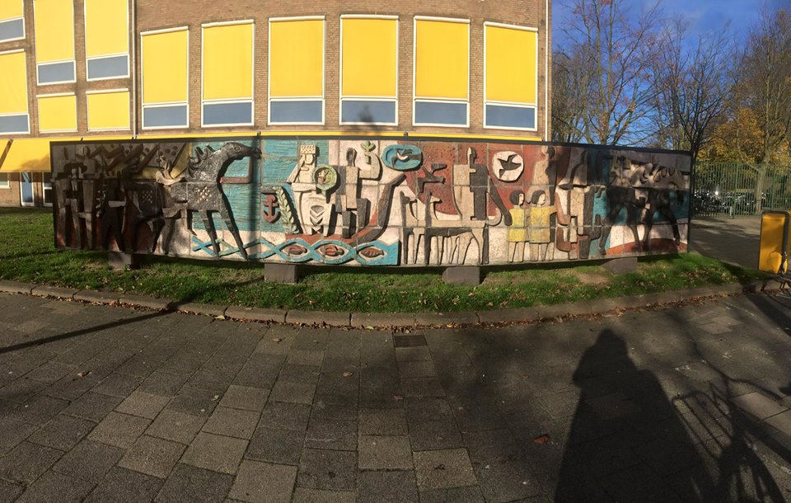DE LEVENSCYCLUS

‘De Levenscyclus’ het kunstwerk gemaakt door kunstenaar Pierre Hubert (**Piet**) Schoenmaker (1919-2009) in het jaar 1965, is geplaatst voor het Kennemer College, *Büllerlaan*.

**De Plek**

Het Kennemer College ‘Augustinus’ is een school gelegen aan de Büllerlaan, waar ik zelf ook op zit!

Het kleurrijke gevaarte voor de entree is geplaatst in 2013, na de sloop van de oorspronkelijke plek: het Stadskantoor. Het hing eerst aan het gevel bij de entree van het stadskantoor, aan het President Kennedyplein.

*De oorsprongelijke plek,*

*Het Stadshuis, President Kennedyplein*

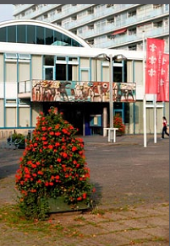

De Gemeenteraad besloot het object in zijn artistieke waarde te behouden voor onze wijk en samen met de Adviescommissie Kunstzinnige Aankleding Beverwijk, de welstandscommissie en het Bestuur van het Kennemer College is de nieuwe plek gekozen.

De school is absoluut verheugd met het kleurrijke entreewerk ‘voor de deur’!

Bouwbedrijf Nieuwenhuizen heeft het negen meter lange object van ruim 10.000 kg volledig hersteld en mooi afgewerkt. Na zorgvuldige stoomreiniging door Binder Art Services is het object zo goed als klaar. Als de winterperiode achter de rug is, worden de keramische delen bijgewerkt waar nodig.

**De Kunstenaar**

Het kunstwerk De Levenscyclus is gevormd door Piet Schoenmakers ([Roermond](https://nl.wikipedia.org/wiki/Roermond_(stad)), [24 juni](https://nl.wikipedia.org/wiki/24_juni) [1919](https://nl.wikipedia.org/wiki/1919) - aldaar, [10 april](https://nl.wikipedia.org/wiki/10_april) [2009](https://nl.wikipedia.org/wiki/2009)) Hij was een [Nederlandse](https://nl.wikipedia.org/wiki/Nederland) [beeldend kunstenaar](https://nl.wikipedia.org/wiki/Beeldende_kunst).

Schoenmakers werd van 1932 tot 1936 opgeleid aan de **School voor Beeldende Kunsten** in Roermond en studeerde vanaf 1937 aan de [Rijksacademie van beeldende kunsten](https://nl.wikipedia.org/wiki/Rijksakademie_van_beeldende_kunsten) in [Amsterdam](https://nl.wikipedia.org/wiki/Amsterdam).

Voor zijn kopergravure Odysseus in gepeins verzonken op het eiland van de nymf Kalypso ontving hij in 1941 de [Prix de Rome](https://nl.wikipedia.org/wiki/Prix_de_Rome)**.**

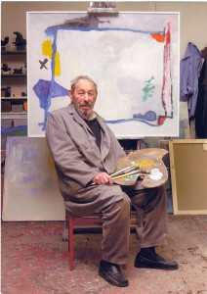Hij ontwikkelde zich tot een veelzijdig kunstenaar: [beeldhouwer](https://nl.wikipedia.org/wiki/Beeldhouwer), glaskunstenaar, [graveur](https://nl.wikipedia.org/wiki/Graveur), [keramist](https://nl.wikipedia.org/wiki/Pottenbakken) en [schilder](https://nl.wikipedia.org/wiki/Kunstschilder). Hij werkte als ontwerper voor het [Beeselse](https://nl.wikipedia.org/wiki/Beesel) [Atelier **St. Joris**](https://nl.wikipedia.org/wiki/Atelier_St._Joris). In 1984 exposeerde hij voor het eerst zijn schilderijen in het **Stedelijk Museum Roermond.**

Piet Schoenmakers heeft met zijn talenten gewoekerd. Als kind al een begenadigd tekenaar, als jongeman een vaardig etser en graveur. Een bekroning met de Prix de Rome bood gelegenheid om Italië, Frankrijk en Marokko te bereizen. In zijn arbeidzame leven heeft hij honderden kunstwerken in opdracht vervaardigd. In keramiek, glas, staal, koper, beton.

Na zijn pensionering heeft hij een indrukwekkend schilderkunstig oeuvre ontwikkeld en ter afwisseling talloze kleine en grote plastieken geboetseerd. “Ik heb m’n leven niet verlummeld.”

Hij kende alle krochten van het metier. Was altijd op zoek naar nieuwe wegen. En wars van prots en praal. Liet men hem met rust, dan kon hij werken. Ingetogen, bevlogen, expressief.

Piet Schoenmakers is overleden aan de vooravond van zijn 90ste verjaardag, op 10 april 2009.

**Born as an artist**

**Het uiterlijk van het Kunstwerk**



Op het kleurrijke kunstobject van keramiek en beton komt in zes vlakken de levenscyclus voorbij: van baby en indiaantje spelende kinderen, scholier en tiener, huwelijksbootje en gezin tot aan ouderen en tot slot het overlijden. In een soort oude Egyptische stijl zijn de figuren gebeeldhouwd, ook als je kijkt naar het begin en eindverloop. Het loopt op chronologische volgorde en vertelt het verhaal van een mens, die zich vervolmaakt tot een ridder, maar daarna net als ieder ander komt te overlijden als oudere.

Het is een beeld dat vlak is, maar bepaalde beeldvormen zijn uitgedrukt en als het ware gebeiteld, tot een tweedimensionale kunstvorm, gemaakt in cement. Zoals je kunt zien, zijn er kleuren gebruikt die in meerdere levensfasen voorkomen. Het beetje vergrijsde blauw en de rosé rood staan vooral in het midden en komen hierin terug. Ook het grijzige bruin komt voor in de kleine elementen van de levensfasen. Piet zijn stijl is vooral abstract en figuratief en dat kun je ook herkennen in dit kunstwerk. Het object is negen meter lang en 10.000 kilogram zwaar!

**De Omgeving**

De omgeving is voor mij wel goed uitgekozen, aangezien het stadhuis niet meer mogelijk was. Op het Kennemer College is kunst namelijk ook een vak dat wij leerlingen krijgen en we leren over kunst, cultuur en muziek. Het beeld representeert namelijk ook een geweldig kunstenaar, dus wij als school zijn trots om dit element voor ons entree te tentoonstellen.

**Andere werken**

Piet Schoenmaker heeft velen kunstwerken gemaakt in zijn leven, hier zijn er een paar:

[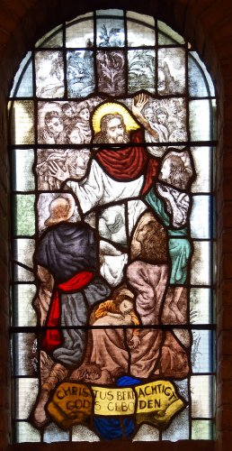](http://www.pietschoenmakers.nl/wp-content/gallery/roermond-witte-kerkje/p1020731-raam-12.jpg)[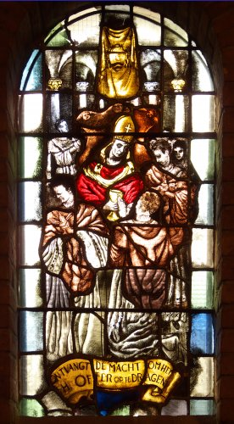](http://www.pietschoenmakers.nl/wp-content/gallery/roermond-witte-kerkje/p1020724-raam-6.jpg)[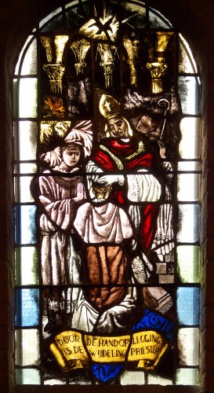](http://www.pietschoenmakers.nl/wp-content/gallery/roermond-witte-kerkje/p1020723-raam-5.jpg)[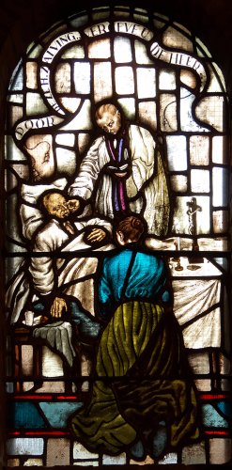](http://www.pietschoenmakers.nl/wp-content/gallery/roermond-witte-kerkje/p1020719-raam-1.jpg)[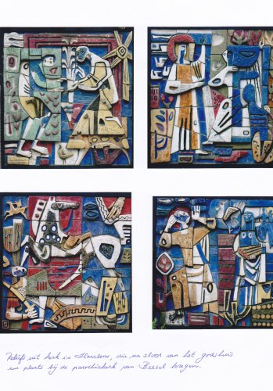](http://www.pietschoenmakers.nl/wp-content/gallery/beesel-kerkplein/sys-fotos-kerk-haarlem-werken-nu-beesel.jpg)

<http://www.pietschoenmakers.nl/monumentaal/?album=1&gallery=933>

Hier de rest van de 9 ramen glas-in-lood foto’s!

|  |  |  |
| --- | --- | --- |
| **Plaats:** |  | Roermond |
| **Locatie:** |  | Witte Kerkje |
| **Jaar:** |  | 1951 |
| **Object:** |  | 9 ramen glas-in-lood en vaandel |
| **Voorstelling:** |  | Voorstelling van de zeven sacramenten en het priesterschap. Dit laatste werd omlijst met figuraties uit het Oude en Nieuwe Testament. Het vaandel hangt tegenwoordig in de kathedraal van Roermond. |

|  |  |  |
| --- | --- | --- |
| **Plaats:** |  | Beesel |
| **Locatie:** |  | Kerkplein |
| **Jaar:** |  | 1956 |
| **Object:** |  | 4 keramische reliefs |
| **Voorstelling:** |  | Opwekking van Lazarus De verloochening van Jezus door Petrus De bekering van Saul (Paulus) De terugkeer van de verloren zoon |

**Stijlverband**

Zoals je kunt zien, heeft Schoenmakers een zelfde stijl die hij gebruikt voor zijn kunstwerken. Hij houdt van reliëf en abstracte figuratie. Ook is hij gek op het glas in lood kunstvorm, die voornamelijk in de kerk wordt gebruikt. Zo heeft hij ook vele vaandels ontworpen voor de kerk en met trots gepubliceerd. Piet heeft een soort brandmerk daarbij gemaakt als het gaat om de professionaliteit in het figureren van oude Christelijke verhalen en Bijbelse geschriften. Ook komt in bijna wel elk kunstwerk van Piet kleuren voor. Sombere kleuren gecombineerd met babyblauwe elementen of een springend wit.

**Recensie**

Aangezien ik geen recensie heb gevonden over De Levenscyclus, voeg ik graag mijn eigen mening toe. Ik vind Piet een zeer goede kunstenaar, wat het echter maakt is dat één van zijn kunstwerken gewoon voor onze school staat! Zijn werk representeert zichzelf en zijn voorkeuren in de artistieke kunst. Toch geeft hij er een eigen tintje aan en dat wordt gewaardeerd. Een gerespecteerde man die een hobby had, wat tot aan de dag van vandaag word gezien als trots erfgoed van de gemeente Beverwijk. Zijn kunst is verspreid over heel Nederland! Ik zou zeggen: meer van zulke kunstenaars in ons land!

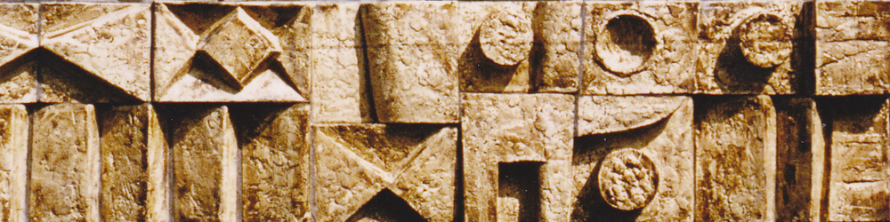

<http://www.pietschoenmakers.nl/>

Voor de geïnteresseerden, hier de website van de kunstenaar Piet Schoenmakers met publicatie, zijn werk en biografie.